на VI Международный конкурс исследовательских работ школьников "Research start" 2023/2024

ИСТОРИЯ ВОЗНИКНОВЕНИЯ ОБЫКНОВЕННЫХ ДРОБЕЙ

Автор: Бордаков Александр Александрович
ученик 6 «В» класса МБОУ СОШ № 26
г. Новороссийска
тел. 8-989-24-77-800

Руководитель: Новикова Елена Владимировна
учитель математики МБОУ СОШ № 26

г. Новороссийск
2024 г.

Содержание
Введение………………………………………………………………...................................3
Глава 1 Обыкновенный дроби
1.1 История возникновения обыкновенных дробей……………………………………….5
1.1.1 Дроби в Древнем Вавилоне……………………………………………………………5
1.1.2 Дроби на Руси……………………………………………………..................................6
1.1.3 Дроби в Древнем Египте………………………………………………………………7
1.1.4 Дроби в Древнем Риме………………………………………………………………...9
1.2 Применение дробей в различных сферах жизни человека……………………………10
Глава 2 Старинные задачи с использованием обыкновенных дробей.
2.1. Задача Древнего Египта…………………………………………………………………12
2.2 Задача Древнего Востока………………………………………………………………...14
2.3 Задача Герона Александрийского……………………………………………………….15
Заключение……………………………………………………………………………………17
Список литературы…………………………………………………........................................18

Бордаков Александр Александрович
Краснодарский край, Новороссийский район, станица Натухаевская
МБОУ «Средняя общеобразовательная школа №26 имени Героя Российской Федерации Палатиди А.И.», 6 класс
Исследовательский проект по математике: "История возникновения обыкновенных дробей"
Научный руководитель: Новикова Елена Владимировна, учитель математики МБОУ «СОШ №26», Новороссийский район, станица Натухаевская.

Введение
Первое знакомство с дробями прошло еще в раннем детстве, когда я угощал половинкой шоколадки своего друга, делил пополам яблоко с мамой. В разговоре взрослых слышал четверть второго, три четверти пятого или треть первого. О том, что это дроби, я не предполагал, узнал об этом только на уроках математики. Тогда я подумал, а зачем они нужны? Непривычное написание и сложные действия с ними. Дробь - это часть или сумма частей единицы. Соответственно, примеры с дробями представляют собой последовательное выполнение математических операций с долями чисел. Сегодня различают два способа их записи. Обыкновенные и десятичные дроби возникли в разное время: первые являются более древними. В своей работе я решил рассмотреть обыкновенные дроби.
Дроби и сейчас играют важную роль в жизни человеческого общества, поэтому, изучение данной темы и её практическое применение на уроках актуальны.
Цель исследования заключается в следующем: 1исследовать историю возникновения понятия обыкновенной дроби, 2показать необходимость и важность использования обыкновенных дробей при решении практических задач, 3научиться записывать дроби при помощи папируса Ринда.
Задачи:
- Изучить историю возникновения дробей
- Рассмотреть применение дробей в повседневной жизни
- Решить старинные задачи с использованием обыкновенных дробей
- Записать пример обыкновенной дроби иероглифами из папируса Ринда.

Актуальность выбранной темы: моей работы вижу в том, что будет интересной для учащихся и полезной для учителей математики в качестве дополнительного материала при проведении уроков и мероприятий.

Глава 1. Обыкновенные дроби.
1.1 История возникновения обыкновенных дробей.
Согласно данным археологических раскопок, история возникновения дробей насчитывает около 5 тысяч лет. Впервые доли числа встречаются в египетских папирусах и на вавилонских глиняных табличках. Первые начали изучать эту тему Египтяне. Виды обыкновенных дробей сегодня включают в себя и так называемые египетские. Еще с древних времен, понятие «дробь» стало неразрывным с процессом деления целого на равные части. Например, у древнего человека была жена и ребенок. Пошла она собирать плоды и нашла всего лишь одно яблоко и конечно же без проблем отдала его целиком ребенку. А если у этой же женщины двое детей, а яблоко все еще одно? Конечно же ей придется каким ни будь каменным ножом поделить его на две части. Древние люди даже не задумывались, что, разделив целое число на части, они занимались таким трудным разделом математики, который впоследствии назовут «дроби» [1].

1.1.1 Дроби в Древнем Вавилоне
Впервые дроби мы встречаем в математике древнего Вавилона. Вавилоняне пользовались всего двумя цифрами. Вертикальная черточка обозначала единицу, а угол из лежащих двух черточек – десять. А вот в качестве знаменателя они использовали число 60. Ученые этот факт связывают с тем, что вавилонская денежная и весовая единицы измерения подразделялись в силу исторических условий на 60 равных частей: 1 талант = 60 мин; 1 мина = 60 шекель. Шестидесятые доли были привычны в жизни вавилонян. Вот почему они пользовались шестидесятеричными дробями, имеющими знаменателем всегда число 60 или его степени. Это первые в мире систематические дроби, т.е. дроби, у которых знаменателем являются степени одного и того же числа. Пользуясь такими дробями, вавилоняне должны были многие дроби изображать приближенно. В этом недостаток и в то же время преимущество этих дробей. Эти дроби стали постоянным орудием научных вычислений греческих, а затем арабоязычных и средневековых европейских ученых вплоть до XV века, пока не уступили место десятичным дробям. Но шестидесятеричными дробями пользовались в астрономии ученые всех народов вплоть до XVII, называя их астрономическими дробями.
Интересно то, что операции деления в Вавилоне не существовало. Деление числа m на число n вавилоняне сводили к умножению числа m на дробь 1\ n. т.е. в Вавилоне активно пользовались таблицами обратных величин. Кроме того, для вычислений с дробями вавилоняне составляли обширнейшие таблицы, выражавшие в шестидесятеричных дробях основные дроби [4].
Сложение и вычитание дробей вавилонянами производилось аналогично соответствующим действиям над целыми числами и десятичными дробями в нашей позиционной системе счисления. Но как умножалась дробь на дробь? В Вавилоне высоко развита была измерительная геометрия (землемерие, измерение площадей), что позволяет предположить применение вавилонянами этих знаний при умножении дробей. В Вавилоне рассматривали только конечные шестидесятеричные дроби, в области которых деление было не всегда выполнимо. Кроме того, у них в обиходе были дроби 1\2, 1\3, 2\3, 1\4, 1\5, 1\6, 5\6, для которых существовали индивидуальные знаки.
Следы вавилонской шестидесятеричной системы счисления удержались в современной науке при измерении времени и углов. До наших дней сохранилось деление часа на 60 минут, минуты на 60 секунд, окружности на 360 градусов, градуса на 60 минут, минуты на 60 секунд Минута означает по-латыни «маленькая часть», секунда- «вторая» маленькая часть. [2]

1.1.2 Дроби на Руси
На русской земле первым математиком, изложившим деление целого на части, стал новгородский монах Кирик. В 1136 году он написал труд, в котором изложил метод «счисления лет». Кирик занимался вопросами хронологии и календаря. В своем труде он привел в том числе и деление часа на части: пятые, двадцать пятые и так далее доли. Деление целого на части применялось при расчете размера налога в XV-XVII веках. Использовались операции сложения, вычитания, деления и умножения с дробными частями. Само слово «дробь» появилось на Руси в VIII веке. Оно произошло от глагола «дробить, разделять на части». Для названия дробей наши предки использовали специальные слова. Например, 1/2 обозначалась как половина или полтина, 1/4 - четь, 1/8 - полчеть, 1/16 - полполчеть и так далее. Полная теория дробей, мало чем отличающаяся от современной, была изложена в первом учебнике по арифметике, написанном в 1701 году Леонтием Филипповичем Магницким. «Арифметика» состояла из нескольких частей. О дробях подробно автор рассказывает в разделе «О числах ломаных или с долями». Магницкий приводит операции с «ломанными» числами, разные их обозначения. Сегодня по-прежнему в числе самых сложных разделов математики называются дроби. История дробей также не была простой. Разные народы иногда независимо друг от друга, а иногда заимствуя опыт предшественников, пришли к необходимости введения, освоения и применения долей числа. Всегда учение о дробях вырастало из практических наблюдений и благодаря насущным проблемам. Необходимо было делить хлеб, размечать равные участки земли, высчитывать налоги, измерять время и так далее. Особенности применения дробей и математических операций с ними зависели от системы счисления в государстве и от общего уровня развития математики. Так или иначе, преодолев не одну тысячу лет, раздел алгебры, посвященный долям чисел, сформировался, развился и с успехом используется сегодня для самых разных нужд как практического характера, так и теоретического. [5]

1.1.3 Дроби в Древнем Египте
На протяжении многих веков египтяне именовали дроби “ломаным числом”, а первая дробь, с которой они познакомились была 1/2. За ней последовали 1/4, 1/8, 1/16, …, затем 1/3, 1/6, …, т.е. самые простые дроби называемые единичными или основными дробями. У них числитель всегда единица. Лишь значительно позже у греков, затем у индийцев и других народов стали входить в употребление и дроби общего вида, называемые обыкновенными, у которых числитель и знаменатель могут быть любыми натуральными числами.
В Древнем Египте архитектура достигла высокого развития. Для того, чтобы строить грандиозные пирамиды и храмы, чтобы вычислять длины, площади и объемы фигур, необходимо было знать арифметику.
Из расшифрованных сведений на папирусах ученые узнали, что египтяне 4 000 лет назад имели десятичную (но не позиционную) систему счисления, умели решать многие задачи, связанные с потребностями строительства, торговли и военного дела.
Одним из первых известных упоминаний о египетских дробях является математический папирус Ринда (рис.1). Три более древних текста, в которых упоминаются египетские дроби - это Египетский математический кожаный свиток, Московский математический папирус и Деревянная табличка Ахмима. Папирус Ринда включает таблицу египетских дробей для рациональных чисел вида 2/n, а также 84 математических задачи, их решения и ответы, записанные в виде египетских дробей.
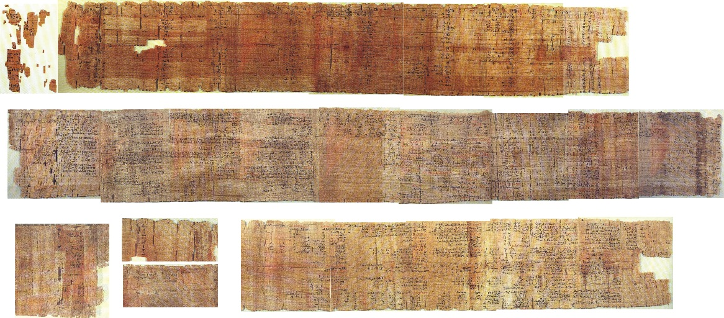

Рис.1
Египтяне ставили иероглиф (ер, «[один] из» или ре, рот) над числом для обозначения единичной дроби в обычной записи, а в священных текстах использовали линию
У них также были специальные символы для дробей $\frac{1}{2}$, $\frac{2}{3}$ и $\frac{3}{4}$(рис.2), которыми можно было записывать также другие дроби (большие чем 1/2). Остальные дроби они записывали в виде суммы долей. Дробь $\frac{7}{8}$они записывали в виде $\frac{1}{2}$ $\frac{1}{4}$ $\frac{1}{8}$но знак «+» не указывали. А сумму 4+$\frac{1}{3}$записывали в виде 4$\frac{1}{3}$. Следовательно, такая запись смешанных чисел (без знака «+») сохранилась с тех пор [3].
Египетский метод вычисления получил большое распространение среди греков, затем среди арабов. Простота египетской записи дробей, только кажущаяся [1].

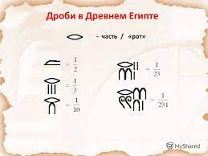
Рис.2

1.1.4 Дроби в Древнем Риме
Интересная система дробей была в Древнем Риме. У римлян основной единицей измерения массы служил асс, а также и денежной единицей. Асс делился на 12 равных частей – унций. Со временем унции стали применять для измерения любых величин. Например, римлянин мог сказать, что он прошел семь унций пути или прочел пять унций книги. При этом, конечно, речь не шла о взвешивании пути или книги. Имелось в виду, что пройдено 7/12 пути или прочтено 5/12 книги.
Вместо 1/12 римляне говорили - одна унция; 5/12 - пять унций; три унции назывались четвертью (3/12 = 1/4); четыре унции назывались третью (4/12 = 1/3); шесть унций назывались половиной (6/12 = 1/2).
Каждая римская дробь носила определение название. Складывать, вычитать эти дроби было не трудно, и в римских школах основным вопросом преподавания арифметики были действия сложения и вычитания дробей [1].
Исходя из истории математики и проведенного исследования можно сделать вывод, о том, что необходимость в дробях возникла на очень ранней ступени развития человека. В жизни человеку приходилось не только считать предметы, но и измерять величины. Люди измеряли длины, площади земельных участков, объемы, массы тел, время, вели расчеты за купленные или проданные товары. Не всегда результат измерения или стоимость товара удавалось выразить натуральным числом. Так появились дроби и правила обращения с ними.

1.2 Применение дробей в различных сферах жизни человека.
Живя в окружении дробей, мы не всегда их явно замечаем. И все же, мы сталкиваемся с ним очень часто: дома, на улице, в магазине, на работе и так далее. Покажу лишь малую часть того, где мы можно увидеть присутствие дробей.
Дроби для фотографа. Для проявления фотопленки, фотографу требуется создать специальный раствор, в который входит: Метол-1 часть, Гидрохинон- 2 части, Сульфит Na - 1/100 часть, Бисульфит Na - 5 частей, Вода до 1л, Сода -1/50 часть.
Дроби в кулинарии. Поварам нужны дроби для соблюдения пропорции при приготовлении блюда. Приготовленные блюда нужно умело делить на порции, в чём нам опять же помогут дроби. В рецептах очень часто используются такие фразы, например, как одна вторая стакана.
Дроби в медицине. Фармацевтам, чтобы сделать необходимое лекарство для больного, необходимо соблюсти пропорции препарата. Особое значение у фармацевтов и имеют дроби, с их помощью удобнее и быстрее отмерять нужные лекарства.
Дроби при нумерации домов. У домов, пронумерованных по двум пересекающимся улицам, номера ставятся через дробь
Дроби в музыке. Пифагорейцы, много занимавшихся музыкой и обожествлявшие число, считали, что Земля имеет форму шара и находится в центре Вселенной: ведь нет никаких оснований, чтобы она была смещена или вытянута в какую-то одну сторону. Солнце же, Луна и 5 планет (Меркурий, Венера, Марс, Юпитер и Сатурн) движутся вокруг Земли. Расстояния от них до нашей планеты таковы, что они как бы составляют семиструнную арфу, и при их движении возникает прекрасная музыка – музыка сфер. Обычно люди не слышат её из-за суеты жизни, и лишь после смерти некоторые из них смогут насладиться ею. А Пифагор слышал её при жизни.
Его ученики - пифагорейцы, много занимавшиеся музыкой и обожествлявшие число, исследовали, насколько повышается тон струны, если её прижать посередине, или на четверть расстояния одного из концов, или на треть. Обнаружилось, что одновременное звучание двух струн приятно для слуха, если длины их относятся как 1:2, или 2:3, или 3:4, что соответствует музыкальным интервалам в октаву, квинту и кварту. Гармония оказалась тесно связанной с дробями, что подтверждало основную мысль пифагорейцев: «число правит миром»
Так дроби сыграли определяющую роль в музыке. И сейчас в общепринятой нотой записи длинная нота - целая - делится на половинки (вдвое короче), четверти, восьмые, шестнадцатые и тридцать вторые. [4].
Дроби используются почти во всех сферах деятельности человека, а это значит, что людям всех профессий нужно обязательно изучать дроби! Уметь решать задачи на дроби, знать правила сложения и вычитания, умножения и деления дробей.

Глава 2. Старинные задачи с использованием дробей.
2.1. Задача Древнего Египта.
Изучив теоретическую часть, я знаю, что Египетская дробь - это сумма нескольких аликвотных дробей представляющая положительно число. Кроме того, египтяне использовали формы записи, основанные на иероглифе Глаз Гора (Уаджет) рис.3. Для древних характерно переплетение образа Солнца и глаза. В египетской мифологии часто упоминается бог Гор, олицетворяющий крылатое Солнце и являющийся одним из самых распространенных сакральных символов. В битве с врагами Солнца, воплощенными в образе Сета, Гор сначала терпит поражение. Сет вырывает у него Глаз - чудесное око - и разрывает его в клочья. Тот - бог учения, разума и правосудия - снова сложил части глаза в одно целое, создав "здоровый глаз Гора". Изображения частей разрубленного Ока использовались при письме в Древнем Египте для обозначения дробей от 1/2 до 1/64 [3]

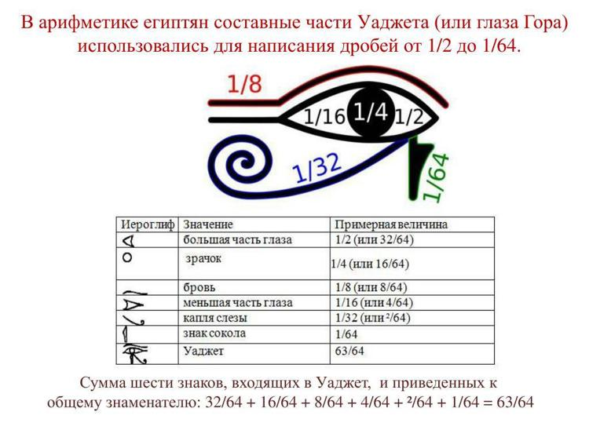
Рис.3
Папирус Ахмеса (рис.4) начинается с таблицы, в которой все дроби вида 2/n от 2/5 до 2/99 записаны в виде сумм аликвотных дробей. Умели египтяне также умножать и делить дроби. Но для умножения приходилось умножать доли на доли, а потом, быть может, снова использовать таблицу. Еще сложнее обстояло дело с делением.

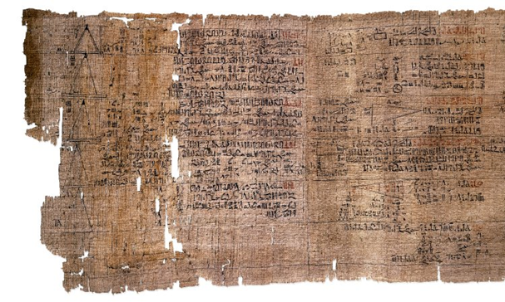
Рис.4
Сегодня я хочу разобрать более простую задачу, т.к. бы решили ее сейчас и в древнем Египте. Зная, что у египтян специальные символы для записи дробей, решу и запишу задачу, как это было в древности.
В папирусе Райнда имеется ряд задач, решения которых является прямой иллюстрацией к действиям над дробями, рассмотрю одну из них.
Условие: Разделить 7 хлебов между восьми людьми (рис.5) [6]
Решение задачи в наше время. Я бы решил ее так задачу так: каждый из данных хлебов разделить на 8 равных частей и каждому человеку дать 1/8 части от каждого из 7 хлебов. При этом каждый получит:
7 * $\frac{1}{8}$ = $\frac{7}{8}$ части.

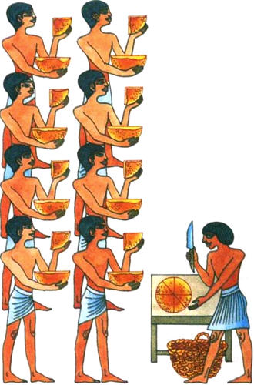
$$Рис.5$$
Но при таком решении придётся сделать много разрезов. Если резать каждый хлеб на 8 частей, то придётся провести 49 разрезов.
Решение задачи по-египетски. Эта задача решалась бы так: дробь $\frac{7}{8}$ записывали в виде аликвотных дробей:
$\frac{7}{8}$ = $\frac{1}{2}$ + $\frac{1}{4}$ + $\frac{1}{8}$ или

Из этого следует, что каждому человеку нужно дать пол хлеба, четверть хлеба и восьмую часть хлеба; поэтому 4 хлеба разрезаем пополам, 2 хлеба на 4 части и один хлеб на 8 долей.

Ответ: каждый получит $\frac{7}{8}$ части хлеба.

2.2 Задача Древнего Востока.
Разберем еще одну очень интересную задачу, в которой наши герои столкнулись с трудностью.
Араб, чувствуя близкую кончину, призвал трех сыновей своих и сказал им: “Когда я умру, разделите между собой мое стадо верблюдов. Пусть каждый из вас возьмет 1/2 всего стада, средний - 1/4, а младший - 1/5” [6]
Когда араб умер, сыновья хотели разделить стадо, как завещал отец, но у них ничего не вышло, так как в отцовском стаде оказалось 19 верблюдов. На их счастье мимо проходил мулла, слывший за умного человека. Узнав в чем дело, он предложил сыновьям занять у соседа одного верблюда, когда этот верблюд был приведен, его присоединили к отцовскому стаду, затем мулла приказал старшему взять половину стада, т. е. 10 верблюдов, среднему - 1/4 часть т. е. 5 верблюдов, а младшему 1/5 часть, т. Е. 4 верблюда.
10+5+4=19
“Сколько верблюдов вы разобрали?” - спросил мула. Братья сосчитали и ответили: “19”. “Но оставшегося верблюда верните соседу”, - сказал мулла. Все ли участники дележа рассуждали правильно, и не заблуждался ли кто-нибудь из них?
Если сложить все части стада, то поймем, что они не составляют 1.
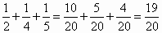

Не хватает 1/20. Поэтому мулла и приказал добавить к стаду одного верблюда, т. е. недостающую часть стада, а после того как братья все поделили. Вернуть его обратно. Из этого следует, что ошибся сам араб.

2.3 Задача Герона Александрийского
Из-под земли бьют четыре источника. Первый заполняет бассейн за 1 день, второй за 2 дня третий за 3 дня и четвертый за 4 дня. За сколько времени наполняют бассейны четыре источника вместе? [6]
Решение: примем объем бассейна за 1. Пусть х - число дней, за которые источники вместе заполняют бассейн.
x + $\frac{1}{2}$ x + $\frac{1}{3}$ x +$\frac{1}{4}$ x = 1
$\frac{12х+6х+4х+3x}{12}$=$\frac{12}{12}$
12х+6х+4х+3х=12
25х=12
Х= $\frac{12}{25}$

Следовательно, чтобы заполнить бассейн из четырех источников, требуется х=$\frac{12}{25}$ дня, или за 11 часов 31 минуту и 12 секунд.

Заключение
Во все времена и у всех народов учение о дробях считалось трудным разделом математики. Это отражено в следующих изречениях. “Без знания дробей никто не может признаваться знающим арифметику!” - говорил выдающийся римский оратор и писатель Цицерон в I веке до нашей эры. Другой автор одной из старинных славянских рукописей XV века пишет: «Несть се дивно, что …в целых, но есть похвально, что в долях…». [4, с.239]
Итак, в своей работе я показал, что дроби появились очень давно и на протяжения всего времени существования человека, он использовал, на ряду с целыми числами, и дроби. Я узнал, что: дроби появились в Древнем Египте для более точного счёта; слово дробь произошло от слова "дробить", "ломать", "разбивать на части"; дробная черта появилась всего 300 лет назад; в каждой культуре были и есть интересные задачи с дробями; дроби были важны для решения практических задач. И раз древние египтяне, вавилоняне, римляне и др. могли использовать дроби и проводить вычисления с использованием дробей, то и современный человек, даже имея современную вычислительную технику, обязан уметь пользоваться дробями. Работа над проектом обогатила и расширила мои знания о дробях.

Список литературы

1. Березанская Е.С. Методика Арифметики. Пособие для учителей, Москва, 1955
- Валах В.Я. Путешествие в мир чисел, Киев, «Советская школа», 1978, 99страниц
- Виленкин Н.Я., Жоков В.И., Чесноков А.С., Шварцбурд С.И., Математика, Москва, Мнемозина, 2013, 279 страниц
- Глейзер Г. И. История математики в школе: IV-VI кл. Пособие для учителей. - М.: Просвещение, 1981.
- Энциклопедия для детей. Том 11. Математика. Москва, «Аванта+»,19
- Обыкновенные дроби в жизни людей URL-https://infourok.ru/obiknovennie-drobi-v-povsednevnoy-zhizni-376336.html
- Баврин И.И., Фрибус Е.А. Б13 Старинные задачи: Кн. для учащихся.— М.: Просвещение, 1994.

